

**Universidad Tecnológica de Panamá**

**Facultad de Ingeniería en Sistemas Computacionales**

**Licenciatura en Ingeniería de Sistemas de Información**

**Parcial No.1**

**Curso: Matemática Superior Para Ingenieros**

**II Semestre**

**Profesor: Martin Peralta**

**Grupo: 1IF121**

**Integrantes:**

**Jonatan Santos 8-980-592**

**Juan Franco 8-973-1953**

**Carina Montenegro 8-981-897**

**Iván Chong 6-724-1884**

**Fecha de Entrega: 7 de octubre de 2021**

1) Dada la función la función causal continua a pedazos. (35 pts). 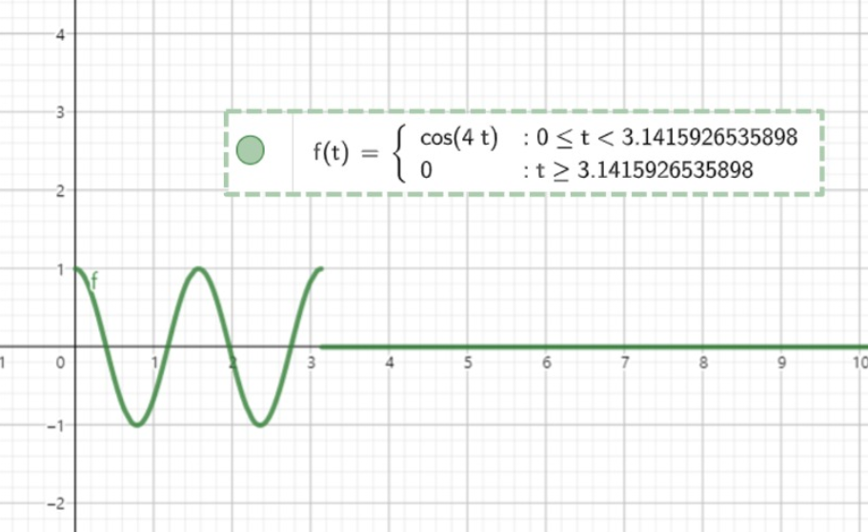

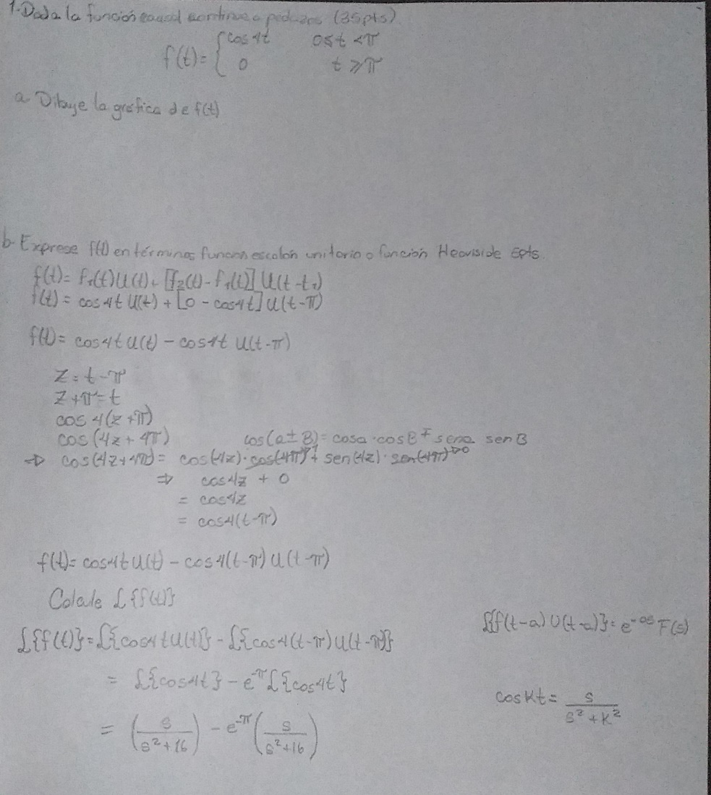

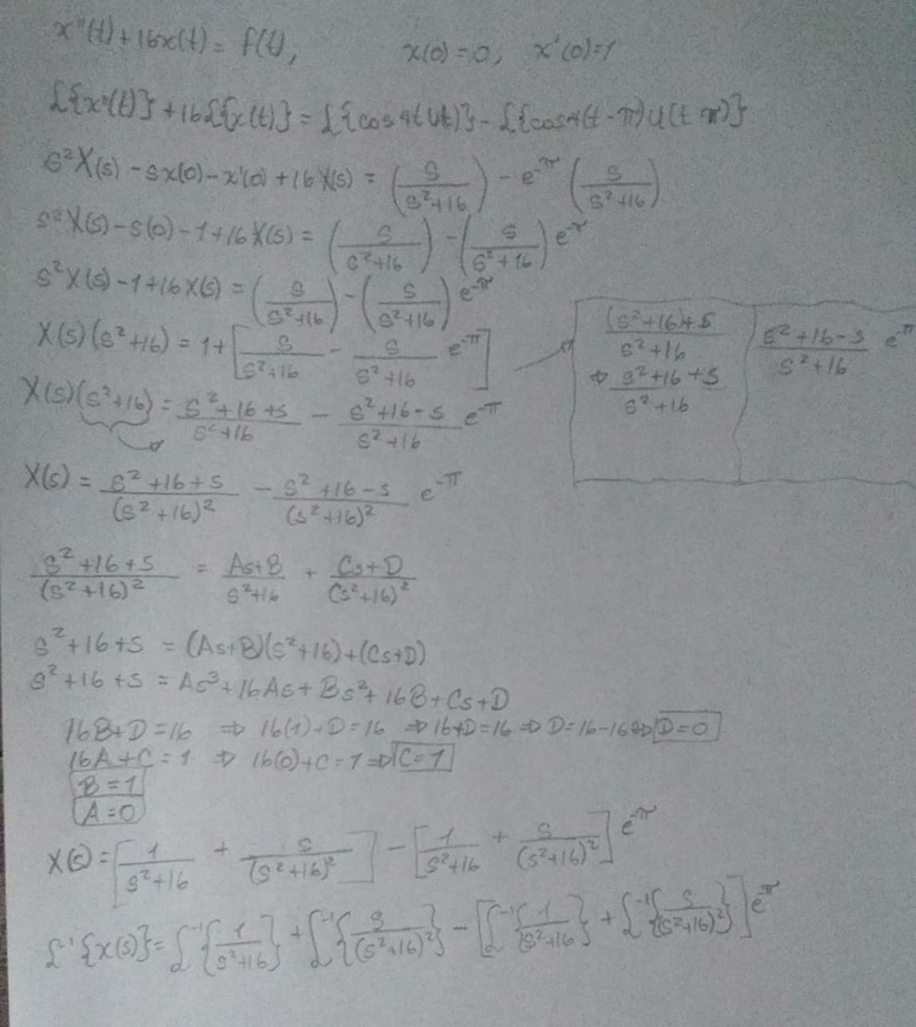

)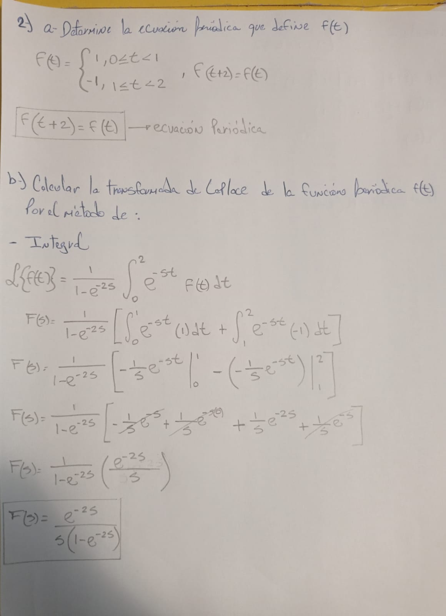

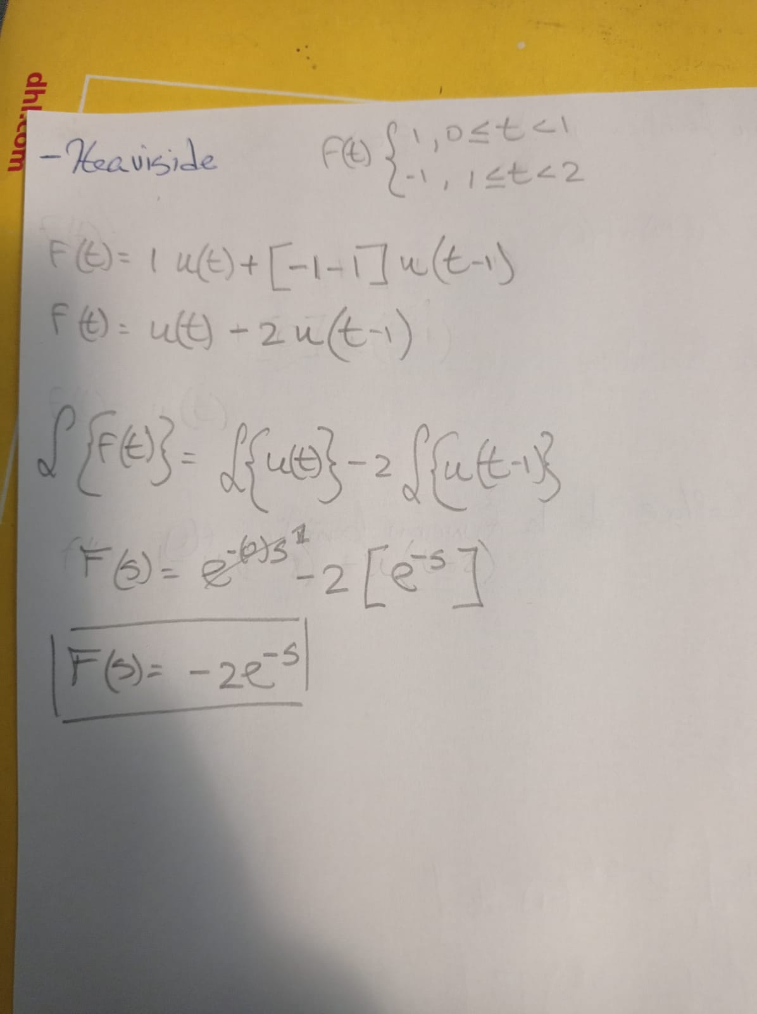

3) Resuelva la Ecuación Integral

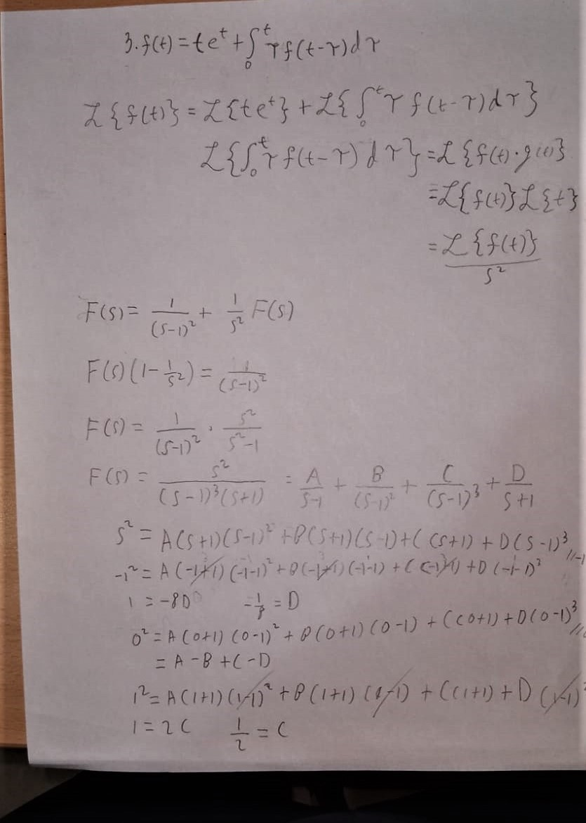

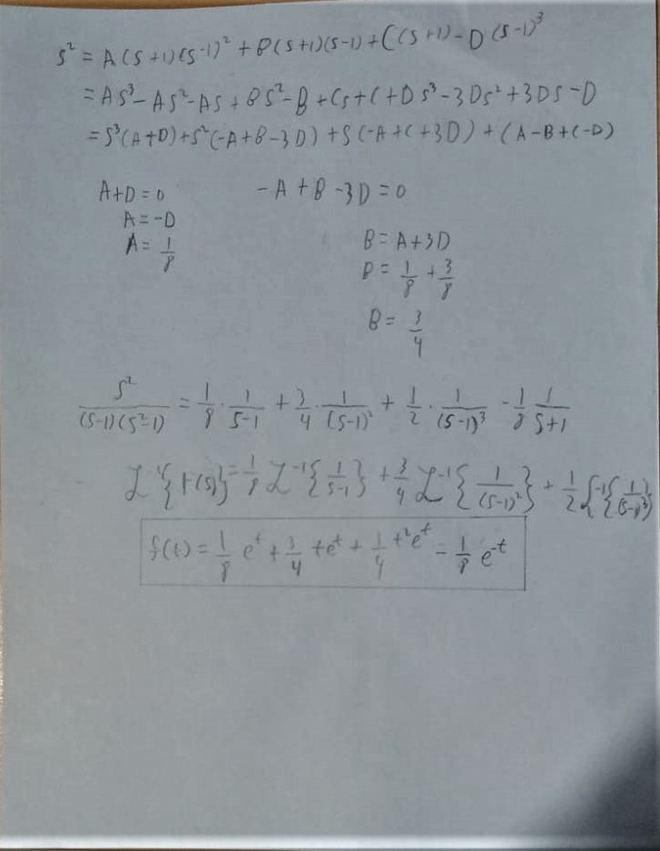

4) Use la Transformada de Laplace para resolver el problema con valores iniciales. (20 pts)

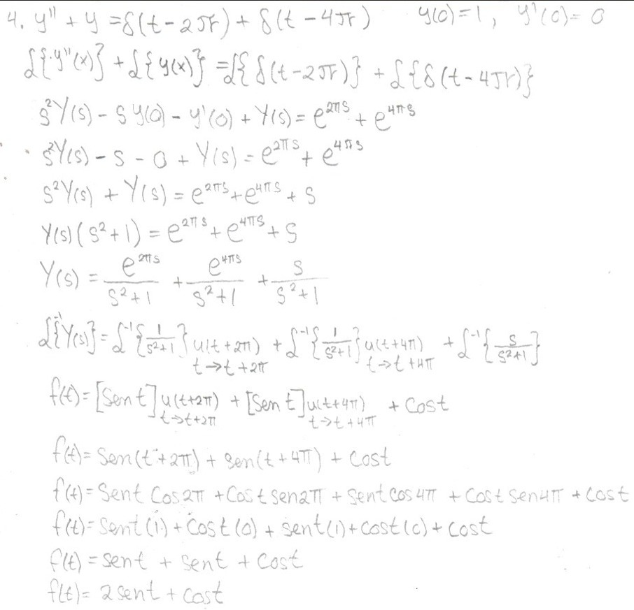

5) 𝑶𝑷𝑪𝑰𝑶𝑵𝑨𝑳: Determinar 𝒇(𝒕)=𝓛−𝟏{𝒆−𝒔(𝟏−𝒆− 𝒔)𝒔𝟐+𝟏}, escríbela en forma de trazos. (10 pts).

